01 сентябряя 2016 г. В рамках Дня Знаний прошел классный час в МБОУ «Гимназии №33» г. Махачкалы
Охват учащихся: 20 ученика 8⁴ класса

Приглашенные лица :
Учащиеся 7⁵ класса – 24 уч-ся и классный руководитель Курбанмагомедова М.А.

Цели:
- укрепление ценностных ориентиров учащихся на сочувствие, сопереживание, межнациональное и межконфессиональное согласие, культуру мира;
- показать на примере реального трагического события, что такое взаимопомощь и взаимовыручка, героизм, патриотизм, бдительность.
- воспитание стойкости характера в сложной жизненной ситуации.

Форма мероприятия: Внеклассное мероприятие - Беседа с показом презентации «Беслан» и «Антитеррор. Безопасность для детей», прослушивание песни «Школа. Беслан»

Оборудование: проектор, экран, компьютер

Краткое содержание:

Классный руководитель озвучила тему и цели мероприятия.
С учащимися была проведена беседа с просмотром презентации о трагических событиях, которые произошли 1 сентября 2004 года в г. Беслан. Прослушали аудиозапись песни «Школа. Беслан».
В заключении просмотрели презентацию с сайта Министерства Образования РД «Антитеррор. Безопасность для детей»
Уч-ся выяснили, как надо вести себя при ЧС и записали номера экстренных телефонов.

Министерство образования и науки Республики Дагестан
МБОУ «Гимназия № 33»

Внеклассное
мероприятие

"Беслан. Мы помним..."

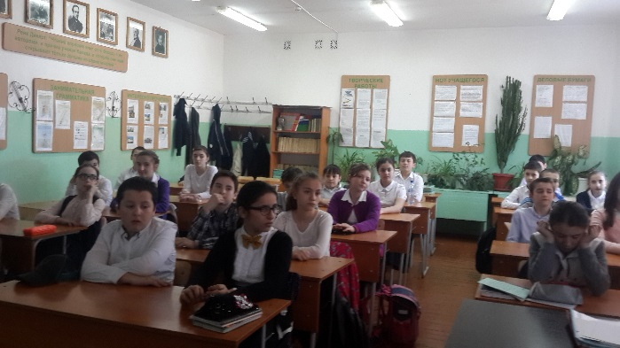 Подготовила и провела
классный руководитель 8⁴ класса

Гасанова Г.Ш.

Махачкала 2016 г.

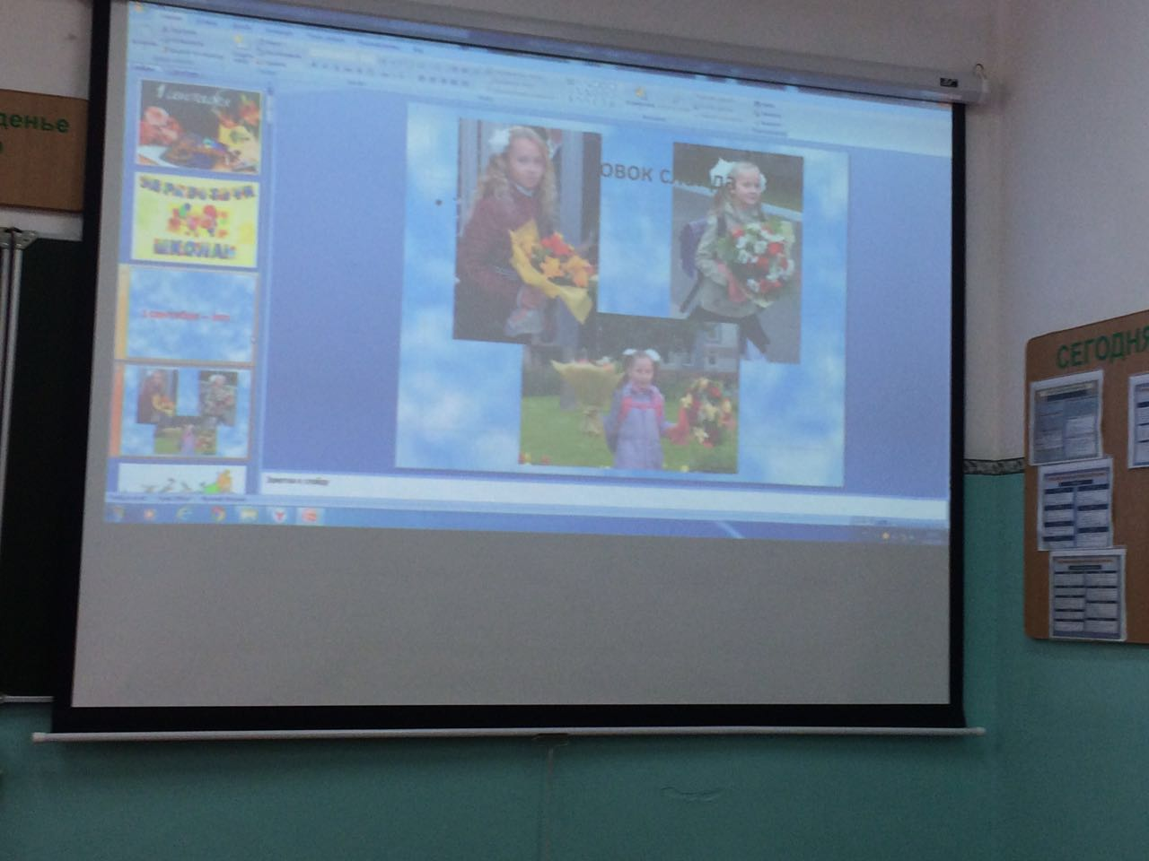 | 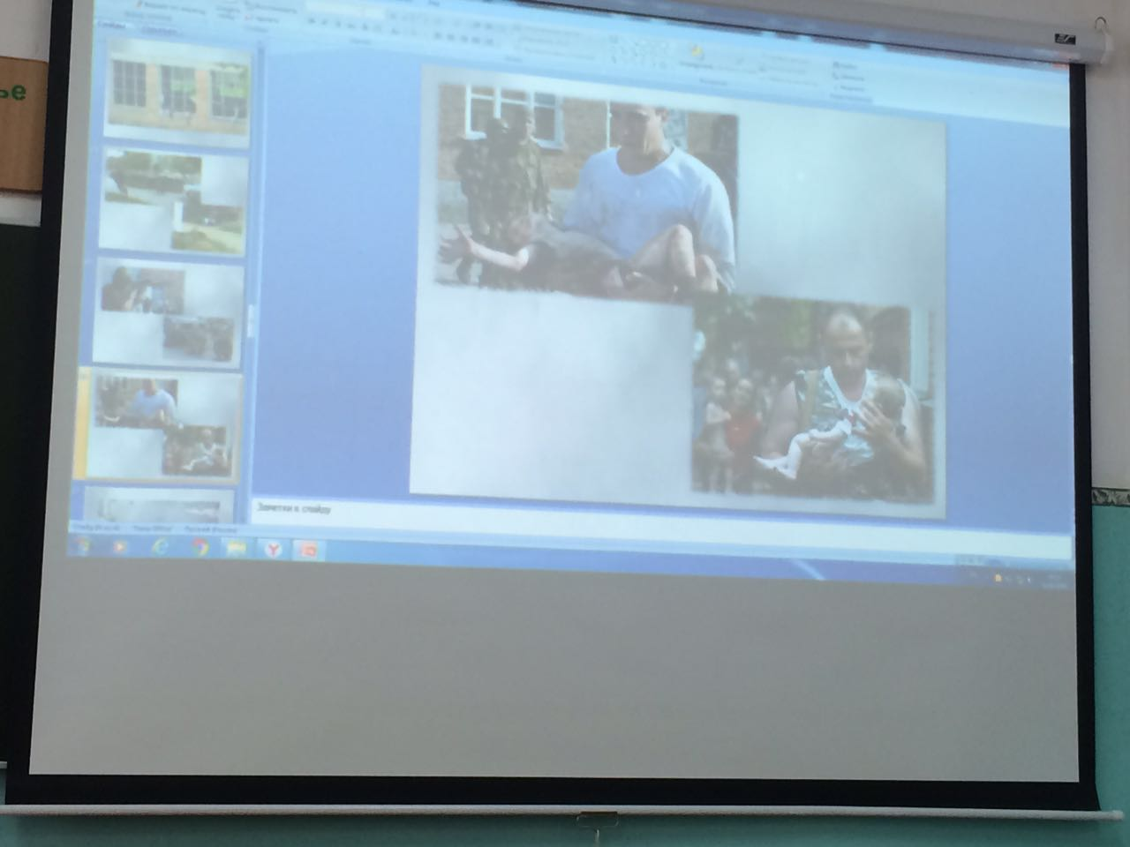
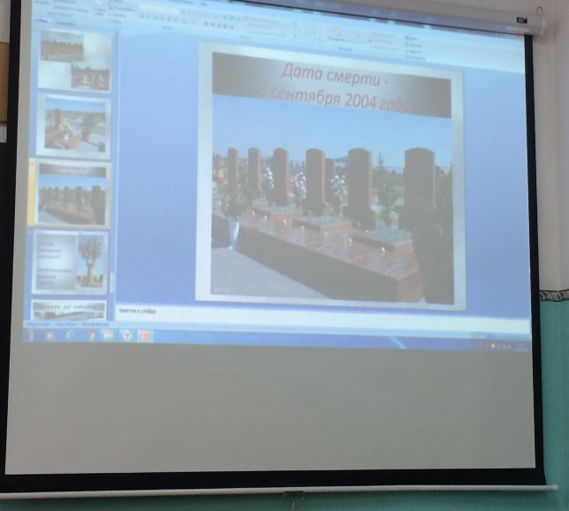 | 